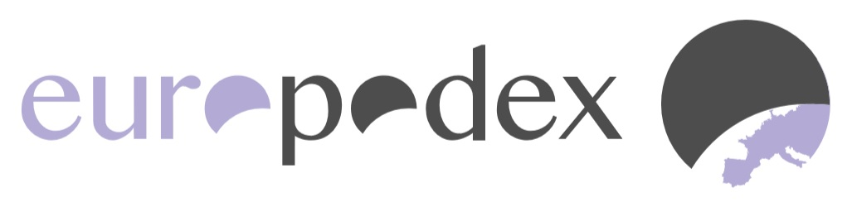
Polígono Promosa – Calle W5 Nave 13 – 33211 - Gijón – Asturias – España
CIF: B33851940
Tel: 985 990 833 – Fax: 985 990 263
Email: info@europodex.com – Web: www.europodex.com

FICHA DE ALTA DE NUEVO CLIENTE
DATOS GENERALES
- Razón social:
- NIF / CIF:
- Dirección:
- Código Postal:
- Población:
- Provincia:
- País:
- Teléfono(s):
- Fax:
- Correo electrónico:
DATOS FISCALES (si diferentes de los datos generales)

- Nombre fiscal:
- NIF / CIF:
- Dirección fiscal:
- Provincia:

DATOS BANCARIOS
- Número de cuenta (IBAN):
CONDICIONES COMERCIALES
- ¿Su actividad está sujeta a recargo de equivalencia? [ ] Sí [ ] No
- ¿Es usted socio de COFAS? [ ] Sí [ ] No
- ¿Es usted socio de CENFARTE? [ ] Sí [ ] No

CONSENTIMIENTO DE COMUNICACIONES
- Autorizo a EUROPODEX S.L. a enviarme comunicaciones e información de interés al correo electrónico facilitado.
- [ ] Sí [ ] No

ACCESO WEB:
¿Quieres darte de alta en nuestra web?
[ ] SÍ [ ] NO
(En caso afirmativo, te enviaremos por email tu usuario y contraseña.)

FIRMA Y SELLO DEL CLIENTE
- Lugar y fecha:
- Firma y sello:

